**思仪科技突破10pm光谱快速扫描分析技术**

来源：思仪科技

随着光学、光电子技术的高速发展，光谱测量分析已不再局限于电信领域，在工业制造、生物研究、医疗保健、科学教育等领域对可见近红外波段高性能激光的应用，推动了更宽波长范围、更高分辨率、更快速度光谱测量分析的需求。

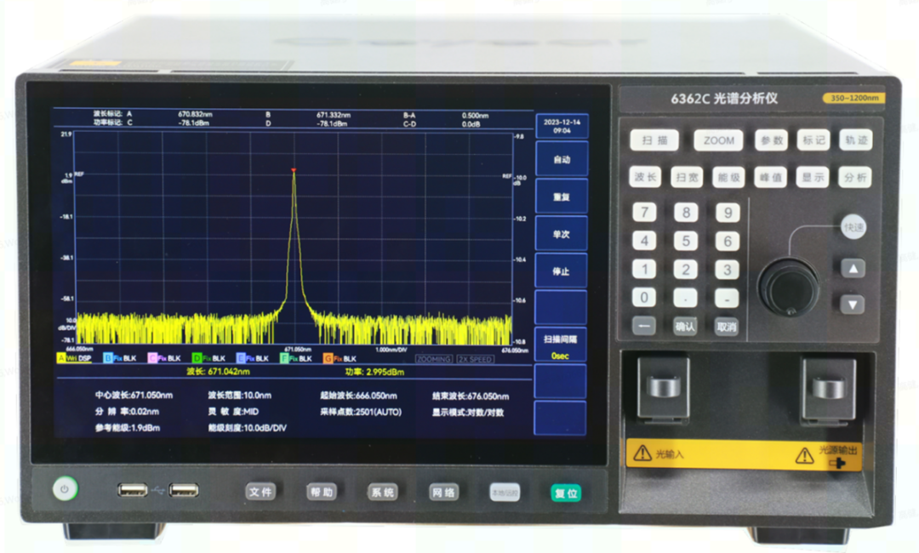

图1  Ceyear 6362C光谱分析仪

当前，光谱测量分析技术面临测试波长范围窄、测试速度慢、边模小信号寻找难、测试效率低等问题。为解决上述问题，思仪科技成功突破了可见近红外波段（350nm-1200nm）高性能光谱分析技术，应用在6362C光谱分析仪中，最小光谱分辨带宽突破10pm。作为新一代光谱分析技术，Ceyear 6362C在保证分辨率的同时，扫描速度也获得了突破，通过改变采样点数、灵敏度、扫描速度等参数，单次扫描时间最快可突破200ms，极大地提高了测试效率，能够清晰表征光谱细节信息，快速精细还原光谱特征。

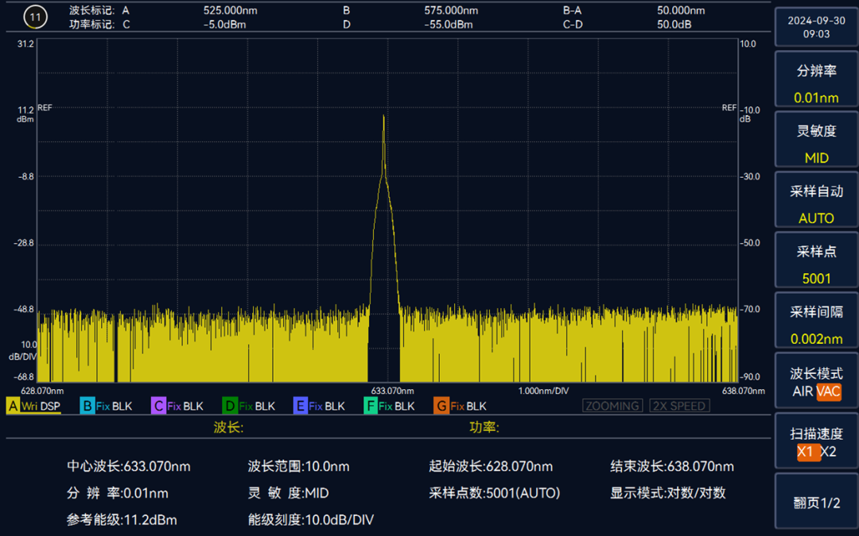

图2  633nm光源测试

6362C光谱分析仪具有高速、精确、灵活、可靠的技术特点，应用范围极为广泛，主要性能如下：

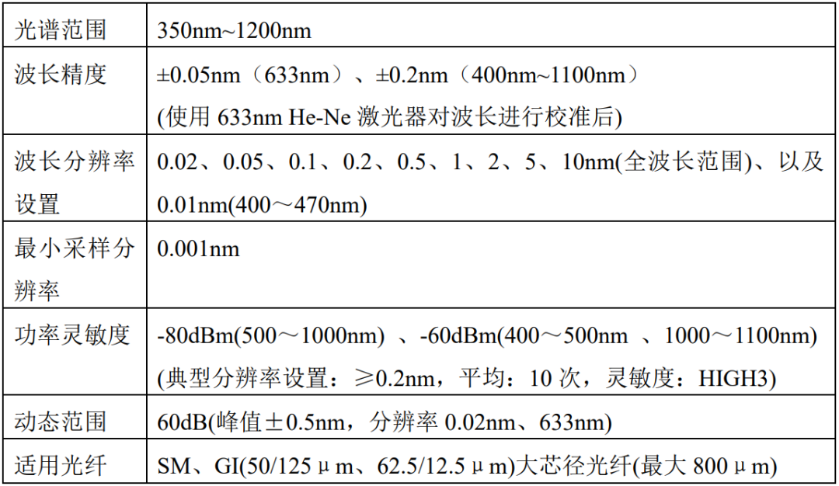

思仪科技6362C光谱分析仪不仅满足了当前的测试需求，也为未来的高速性能光谱测试分析奠定了坚实的技术基础。